„Aktion Toter Winkel“ am 28.08.13
Im vergangenen Jahr starben in Berlin 15 Radfahrer im Straßenverkehr und viele Kinder wurden schwer verletzt!
Weil der Straßenverkehr so gefährlich ist, legt die Mierendorff-Schule großen Wert auf die Verkehrserziehung, denn unseren Schülern soll niemals so ein Unglück geschehen!
Deshalb wurde auch in diesem Jahr wieder die Aktion „Toter Winkel“ durchgeführt: Herr S., ein erfahrener Polizeibeamter, fuhr zu diesem Zweck eigens einen echten Lastkraftwagen (LKW) auf unseren Schulhof. Die Kinder durften sogar einsteigen und einmal selbst erfahren, wie schwierig es für LKW-Fahrer ist, den Überblick zu behalten. Es gibt nämlich 4 Bereiche (Tote Winkel), die der Fahrer von seinem Sitz aus nicht sehen kann!
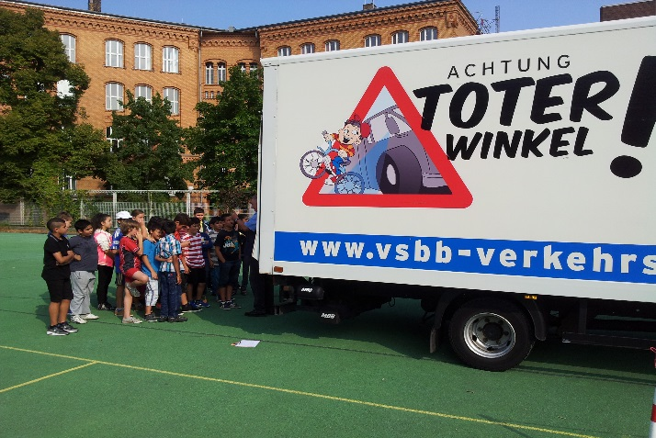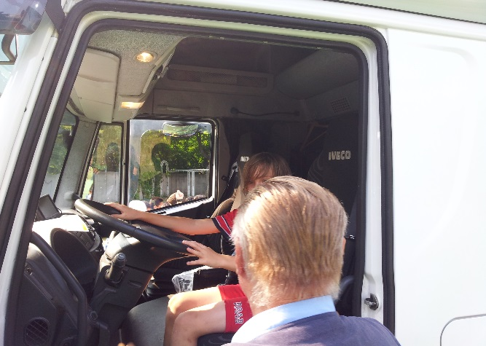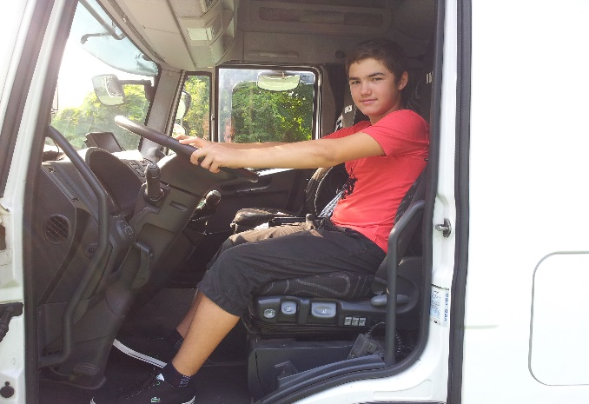
Folgende wichtige Lernergebnisse blieben uns im Gedächnis:
- Möchtest du eine Straße überqueren und vor dir will ein LKW rechts abbiegen, stoppst du! Erst wenn du dir sicher bist, dass der Fahrer dich bemerkt hat (Blickkontakt über den Seitenspiegel), setzt du deinen Weg fort!
- Du hälst dich nie direkt hinter einem Lastkraftwagen auf, weil der Fahrer dich dort nicht sehen kann und dich beim Rückwärtsfahren überrollen könnte!
- Du hälst dich nie ganz nahe vor einem LKW auf, weil dich der Fahrer auch dort nicht sehen kann!
Also, nie vergessen: Augen auf im Straßenverkehr!
Herr Lenz (Verkehrsbeauftragter der Mierendorff-Schule)

